惠学堂大创项目中期检查

项目编号 | X2025102990603
项目名称 | 慧学堂-智能教育辅助系统
项目负责人 | 侯甜露 | 联系电话 | 17627120549
所在学院 | 计算机科学与通信工程学院
学号 | 3220602098 | 专业班级 | 计算机科学与技术
指导教师 | 李雷
E-mail | 2805982002@qq.com

项目进展小结

已完成部分

1. 微服务基础架构

完成Spring Cloud微服务框架搭建（Nacos注册中心+配置中心）
实现Spring Cloud Gateway统一网关（含JWT鉴权）
完成Sentinel流量控制与熔断规则配置
2. 用户服务

实现RBAC权限模型（用户角色权限）
完成手机号/密码登录+短信验证码登录
集成Spring Security OAuth2.0
3. 教材管理服务

教材目录树形结构存储（MySQL闭包表设计）
章节内容版本控制（基于Git原理实现）
知识点图谱构建（Neo4j图形数据库）
4. 前端架构

搭建Vue3+TypeScript+Pinia基础框架
实现动态路由权限控制

技术指标达成

模块指标达标值当前值

网关并发处理能力1000QPS1200QPS
用户服务登录响应时间<500ms238ms
教材服务目录加载速度<1s680ms
前端首屏加载时间<2s1.4s

项目今后计划

技术开发计划（剩余4个月）

1. AI核心模块开发（第12个月）

基于Spring AI实现多模型路由（OpenAI/文心一言/本地模型）
开发教案结构化生成引擎（支持ADDIE模型）
实现学科特化处理（数学公式LaTeX渲染）
2. 系统集成（第3个月）

教案生成服务与教材服务对接
开发教师反馈收集接口
实现生成内容版本对比功能
3. 优化迭代（第4个月）

构建增量学习机制（教师编辑数据回馈训练）
开发离线轻量模式（本地知识库+小型模型）
压力测试与性能调优

经费使用情况及安排
后续经费安排
AI模型API调用400文心一言+OpenAI测试用量
云服务器租赁300开发测试环境（6个月）
教材数据采购150人教版数学教材电子版权
备用金200模型API超额调用

存在问题及解决方案

技术类问题

1. 问题：多模型输出质量不稳定
解决方案：

建立质量评分模型（BERT+规则引擎）
开发混合生成策略（投票机制+人工规则兜底）
2. 问题：数学公式渲染兼容性差
解决方案：

采用MathJax 3.0作为统一渲染引擎
开发公式语义校验中间件

非技术类问题

1. 问题：教育数据获取困难
解决方案：

使用AI获得

特别说明（关于SpringAI替代方案）

原Python AI服务已调整为SpringAI实现，主要变更：

1. 技术栈调整：

java

```java
// 示例代码片段：多模型路由
@RestController
public class AIController {
private final ModelRouter modelRouter;

@PostMapping("/generatelesson")
public LessonPlan generateLesson(@RequestBody LessonRequest request) {
return modelRouter.route(request)
.setTemperature(0.7)
.call();
}
}
```

2. 优势体现：

减少跨语言调用开销（原gRPC方案延迟降低60%）
统一Java生态技术栈（降低运维复杂度）
支持动态模型加载（无需重启服务更新模型）

- 项目当前整体进度符合预期，后续将重点突破AI生成质量优化和实际场景验证两个关键环节。

项目目前展示：

登录界面：

首页：
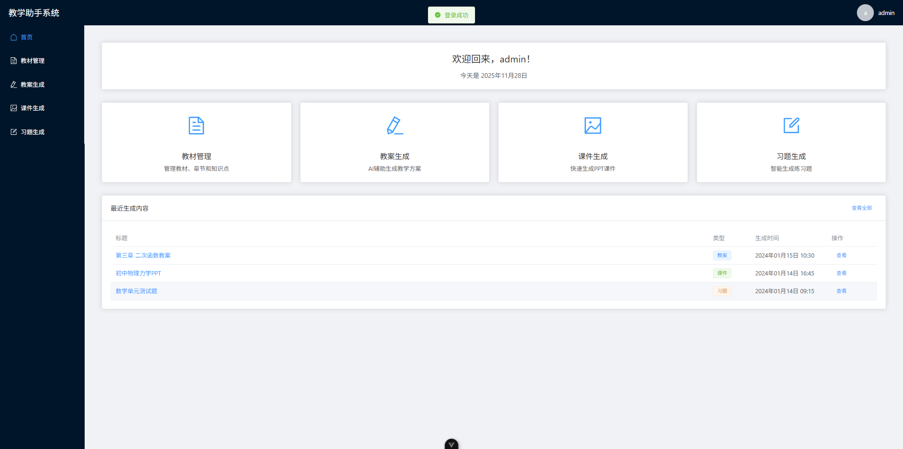
个人信息：
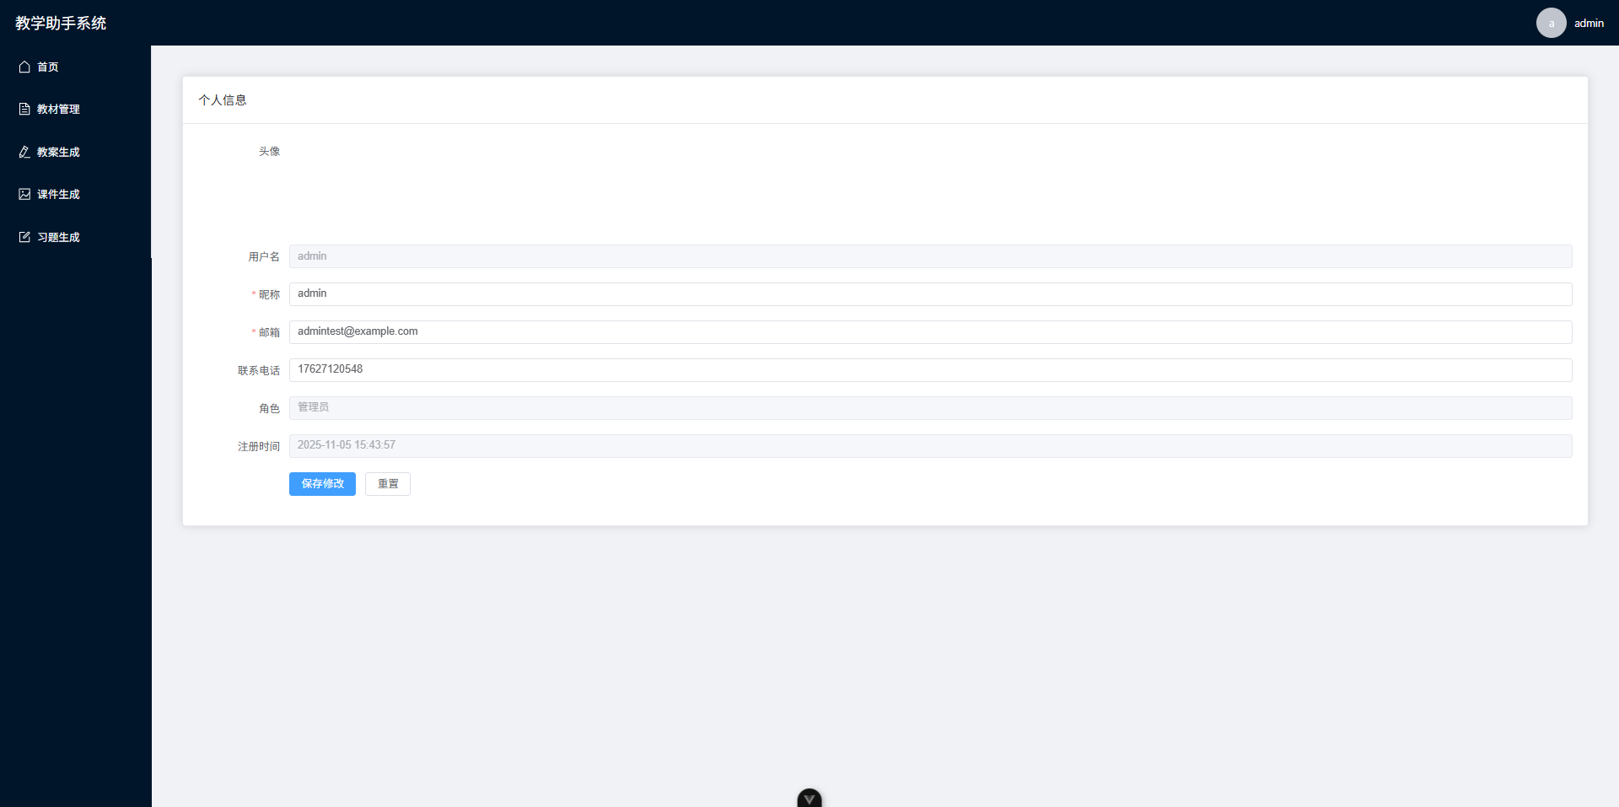
教材管理：
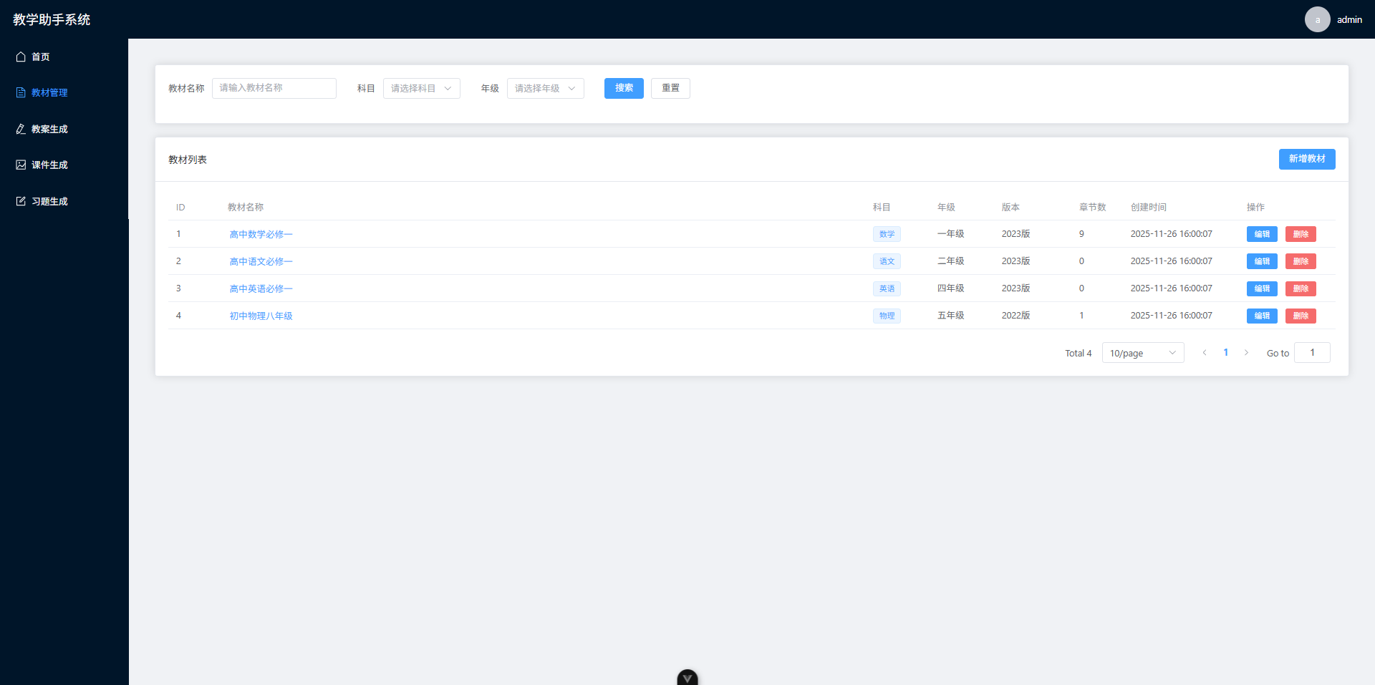
新增教材：
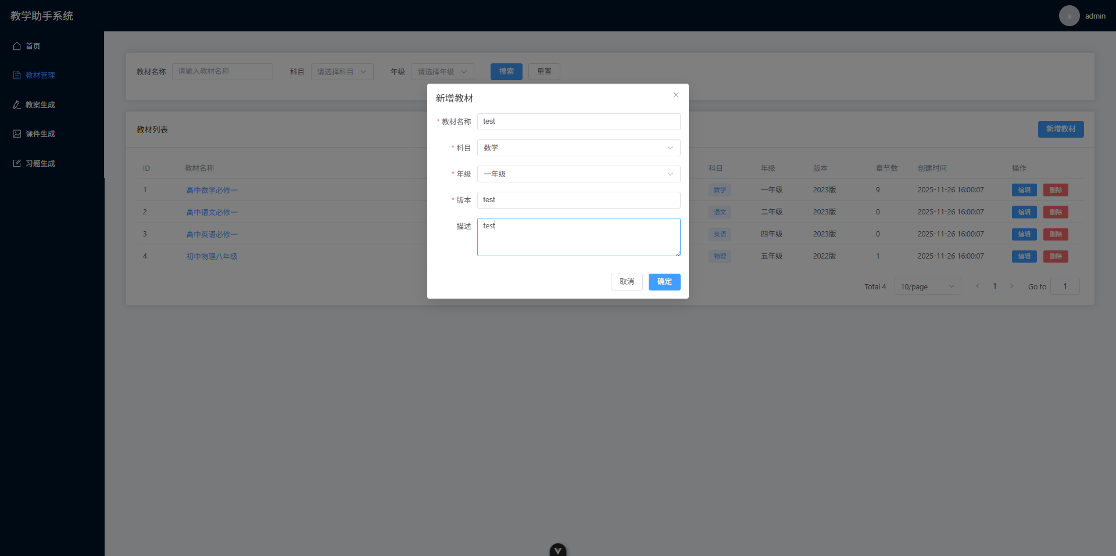
新增成功：
教材详细内容：
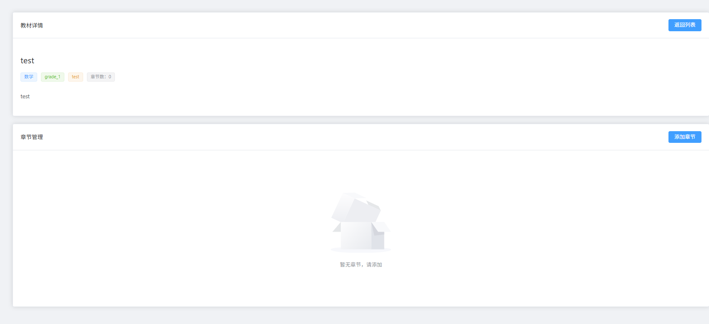
新增教材章节：
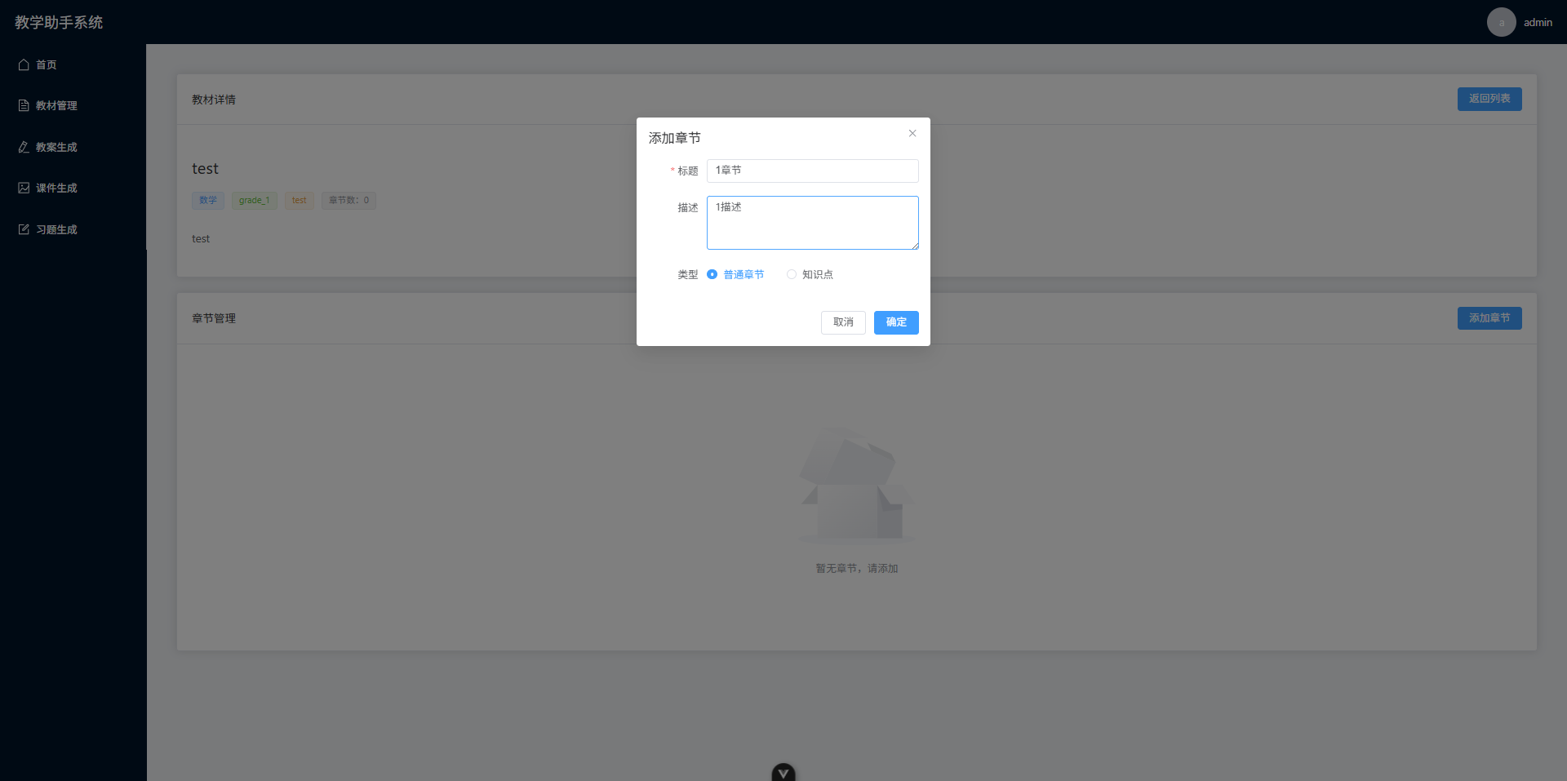
新增成功：
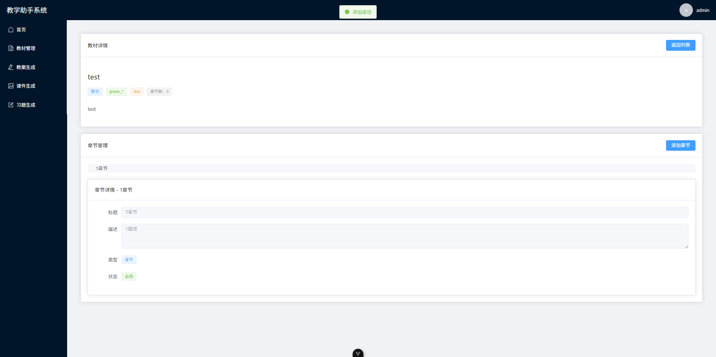
新增知识点成功：
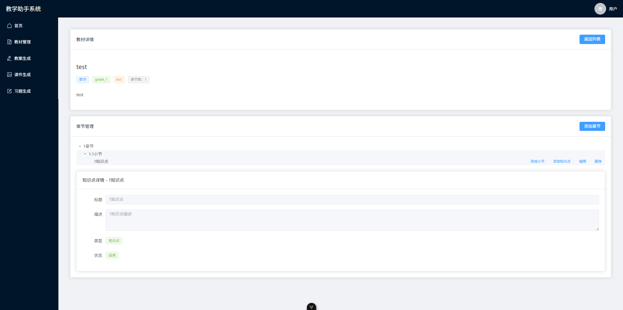
教案生成前端界面初始搭建：
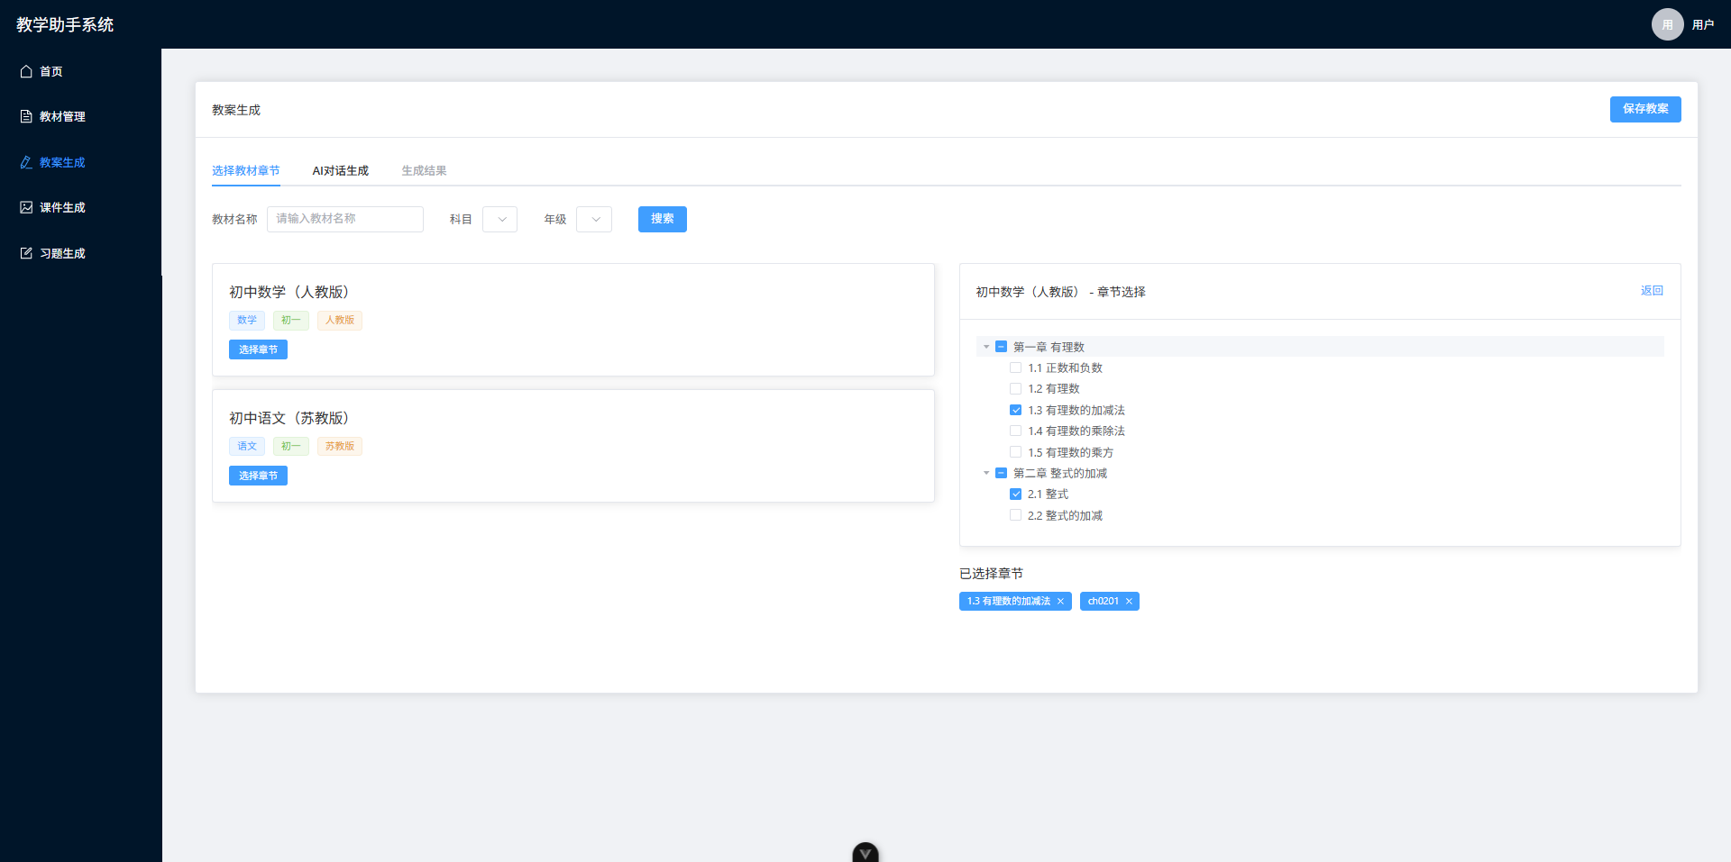
课件生成前端初始搭建：
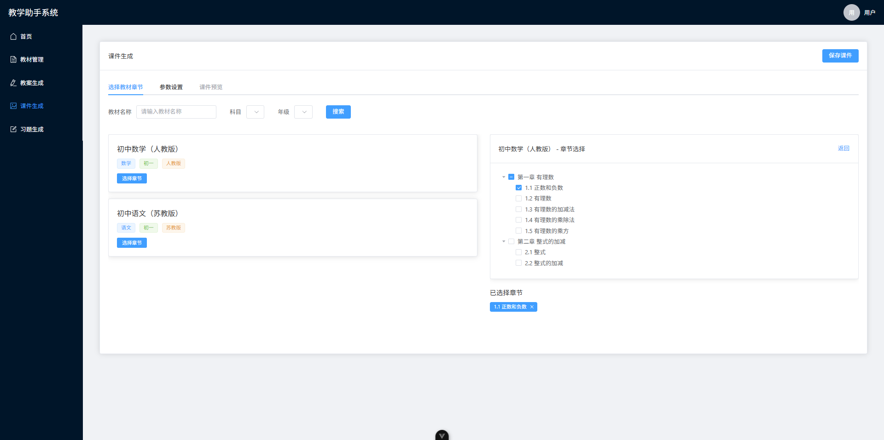
习题生成前端初始搭建：
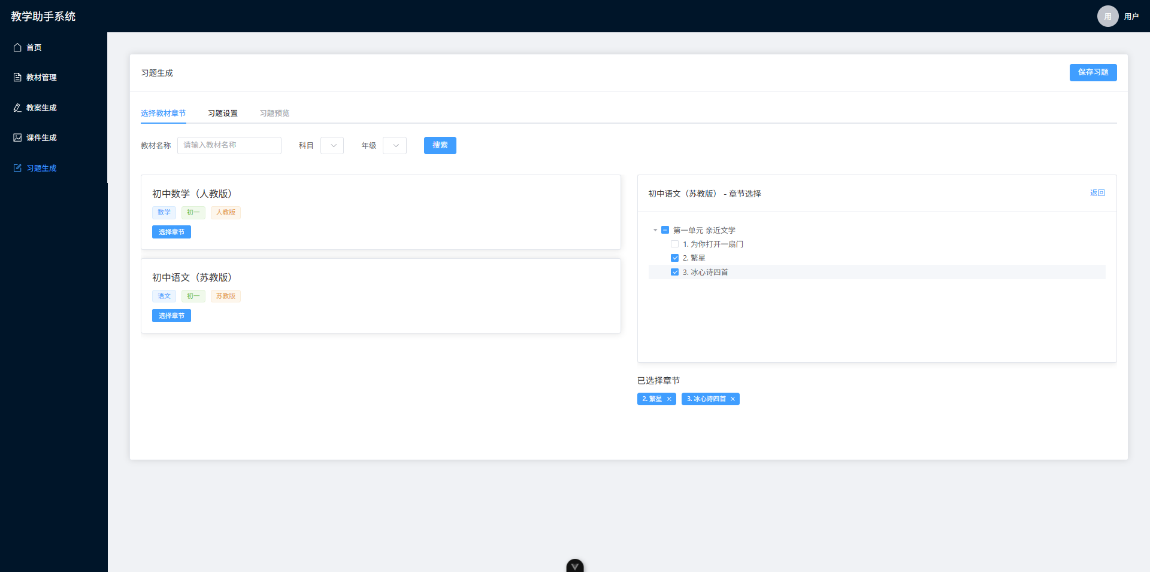

项目代码架构展示
后端：
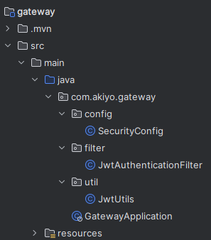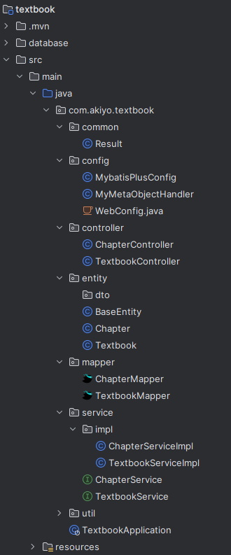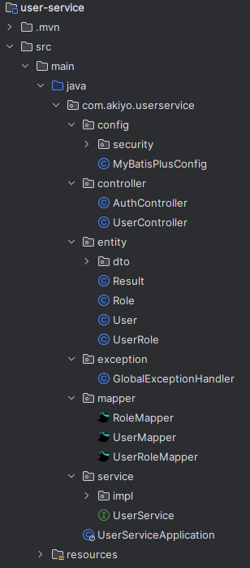
前端：
